|  |  |  |
| --- | --- | --- |
| |  | | --- | | Manuale d’uso  Missioni - Introduzione | |  | |

|  |  |  |  |
| --- | --- | --- | --- |
| **Data** | **Versione** | **Descrizione** | **Autore** |
| **27/03/2017** | **Versione 1.0** | **Manuale Utente** | **Patrizia Villani**  **Gasparro Gianfranco**  **Fabiana Carinci** |
| **12/07/2017** | **Versione 1.1** | **Manuale Utente** | **Patrizia Villani**  **Gasparro Gianfranco**  **Fabiana Carinci** |

**Indice**

1. Introduzione 4

1.1 Scopo del documento 4

2. Panoramica 5

2.1 Gestione dei ruoli e delle Azioni 5

2.1.1 Ruoli del Processo Missioni 5

2.1.2 Azioni per il processo Missioni 6

|  |  |  |
| --- | --- | --- |
| Documento: | Revisione Manuale Utente | |
| Versione | Versione 2.0 |  |

|  |  |  |
| --- | --- | --- |
| **Paragrafo** | **Modifica** | **Pag.** |
|  |  |  |
|  |  |  |
|  |  |  |
|  |  |  |
|  |  |  |
|  |  |  |

# Introduzione

Il presente documento illustra le modalità operative della Procedura Missioni realizzata per gestire, in maniera automatica e nell’ottica della ‘dematerializzazione dei processi amministrativi’, l’intero iter relativo alla Richiesta Ordine di Missione, Richiesta di Rimborso e processo autorizzativo all’interno della Scrivania Digitale sia per quanto riguarda Missioni svolte in Italia che all’Estero.

## Scopo del documento

Lo scopo del documento è quello di chiarire gli aspetti funzionali previsti, rivolti ai diversi attori che a vario titolo intervengono nel processo Missioni, che si può sintetizzare nel grafico seguente:

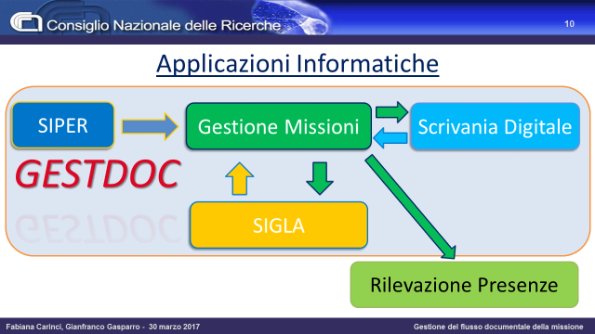

Più in dettaglio, la procedura prevede la gestione di:

1. Acquisizione dati Personale CNR e Strutture CNR (SIPER-SIGLA)
2. Richiesta dell’Ordine di Missione (Missioni);
3. Eventuale Richiesta dell’Anticipo relativo (Missioni);
4. Processo autorizzativo previsto per l’Ordine di Missione (Scrivania Digitale);
5. Richiesta del conseguente Rimborso della Missione (Missioni);
6. Processo autorizzativo del Rimborso Missione (Scrivania Digitale);
7. Invio automatico dei dati alla procedura Contabile per la liquidazione del rimborso (Sigla);
8. Invio automatico dei dati verso la procedura di Rilevazione presenze;

La nuova gestione delle Missioni è stata sviluppata in coerenza con le procedure e la modulistica previste dal ‘**Manuale operativo Le spese di trasferta**’ (circolare CNR 29 del 2014 e circolare CNR 15 del 2014) e si propone di sostituire l’iter cartaceo attuale così riepilogato:

* la compilazione manuale e cartacea dell’Ordine di Missione;
* la presentazione dell’ordine di missione al direttore/delegato per la firma (nel caso di missione svolta per conto di un’altra U.O. ulteriore invio al direttore/delegato che autorizza la spesa);
* la protocollazione dell’ordine di missione;
* la compilazione manuale e cartacea della richiesta di rimborso spese missione;
* la presentazione della richiesta di rimborso spese missione con allegati gli scontrini al direttore/delegato per la firma (nel caso di missione svolta per conto di un’altra U.O. ulteriore invio al direttore/delegato che autorizza la spesa);
* la protocollazione della richiesta di rimborso spese missione;
* l’inserimento manuale della Missione in SIGLA;

# Panoramica

## Gestione dei ruoli e delle Azioni

### Ruoli del Processo Missioni

Prima di avviare la gestione automatica delle Missioni bisogna definire, per l’Istituto specifico, i ruoli autorizzativi previsti attualmente, in coerenza con le scelte messe a disposizione dalla procedura stessa, in modo da configurare opportunamente l’applicazione. Di seguito lo schema chiarisce gli attori coinvolti e i ruoli (alcuni istituzionali e altri eventualmente da definire).

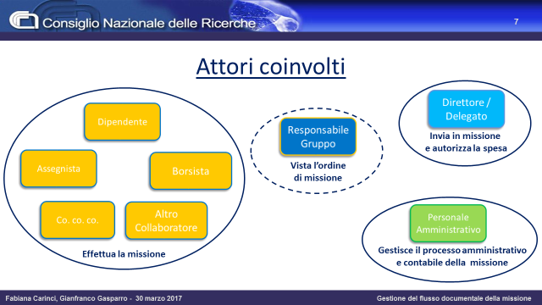

4

3

2

1

Nella figura precedente si individuano:

1. Coloro che possono inserire un ordine di missione e una richiesta di rimborso. Resta inteso che, oltre al diretto interessato, l’ordine e il rimborso possono essere inseriti anche da una figura amministrativa preposta a tale compito;
2. Il responsabile del Gruppo di ricerca, è una figura che potrebbe non essere presente in tutti gli Istituti del CNR. Tale ruolo ha il compito esclusivamente di apporre un visto;
3. La ‘Segreteria’ della Uo di spesa, si può occupare di verificare e/o integrare i dati finanziari indicati prima dell’invio alla prima firma di autorizzazione;
4. Il Direttore, ruolo istituzionale, è colui che autorizza attraverso l’accesso alla Scrivania Digitale, apponendo la firma digitale. Il Direttore può ‘delegare’ tale compito ad un’altra risorsa dell’Istituto;
5. Il personale Amministrativo si può occupare eventualmente di supportare le funzioni del Direttore controllando la documentazione, sia dell’ordine che del rimborso, prima dell’invio alla firma (Segreterie) e poi successivamente degli aspetti contabili ai fini della liquidazione del rimborso missione.

### Azioni per il processo Missioni

Lo schema seguente chiarisce, rispetto al processo **Proposta di Ordine** di Missione ed eventuali **Anticipo**, quali azioni sono previste:

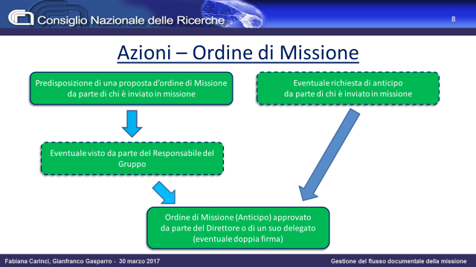

Lo schema seguente chiarisce, rispetto al processo **Rimborso Missione**, quali azioni sono previste:

